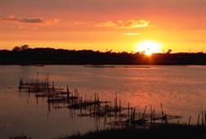
台南市嘉南大圳、安順大排巡禮

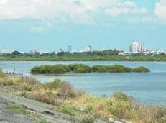
傍晚的時間很多人喜歡到安平看海，站在四草橋上看著壯麗的夕陽與晚霞，反過身來則可以看到台南市灰矇的天空，右前方可見安平古堡燈塔的紅色屋頂，順著燈塔的左邊看下來有一大片的紅樹林，紅樹林上可以看到大群的鷺鷥聚集，這邊是著名的鹽水溪，退潮後的沙灘常吸引來許多覓食的鳥，偶而也會看到來此散步遊玩的人們；左手邊有著另一條溪流「嘉南大圳排水」，兩條溪就在四草大橋前會合，像是一個張開雙臂的人；兩條溪流的中間有堤防隔開，堤防的裡面有很多的漁塭，隱約還可看到一做灰黑的砂山，旁邊有艘抽砂船正轟轟做響，抽起的砂先到一個沉澱池，砂堆積到旁邊，烏黑的水則再流入鹽水溪。
順著左邊的臂膀看過去也有大片的紅樹林，這邊是大家所說的四草湖，一個已經看不出湖樣的湖，沿著左邊看過去，可以看到大眾廟、漁塭、道路、防風林……。
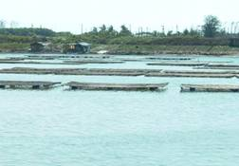
在大家的印象中，嘉南大圳是一條以農田灌溉、排水為主的溪流，所以水質應該還不錯，在近匯流點的地方可以看到很多的蚵架（鹽水溪那邊則沒有），所以我們就從這裡開始，往上游去看看我們河流的現況。
我們從中華西路往四草方向去，過了觀海橋後立刻左轉到橋下再右轉，沿著府安路七段的堤防往海邊去直到盡頭，這邊就是兩條溪的匯流點，河流帶來大量的養分，就累積在這滋養萬物；退潮的時候這裡會出現小片的砂灘，許多覓食的動物－鳥類、螃蟹都一一出現，候鳥過境時還會看到大杓鷸等；這邊也曾是台南市少數螃蟹非常豐富多樣的地方，可惜不斷的抽砂，淺攤地大都消失，螃蟹數量大不如前。
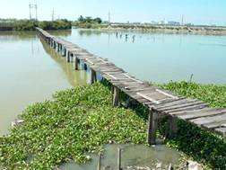
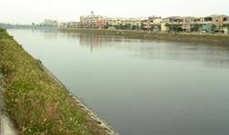
抽砂的動作是值得討論的，為什需要抽砂？四草地區自古來本來就是沖積形成的，而且現在鹽水溪、嘉南大圳已不再吐砂，抽砂會不會有其他的影響？海岸線會不會受影響內縮呢？
沿著嘉南大圳堤岸走，這是一條騎腳踏車很好的路線，路上會看到一座頗有歷史的木頭橋、船屋，這裡仍會看到許多人釣魚、網魚，本來這裡是土提，幾年前的河川整治工作使堤岸全部水泥化有些可惜，堤岸邊偶見一些死魚。
來到了濱海公路，我們經濱海橋繞到溪的北岸，河道在這裡是完全的截彎取直，水泥化的堤岸比路面高出許多，必須停下來上到堤防上才可以看到溪水的狀況，以前還看的到西洋獨木舟在這裡划船。
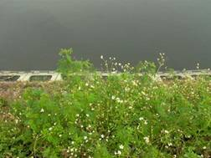
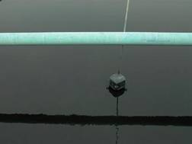
堤岸上的細縫長出許多的植物，在單調的水泥上添加些生命力；另外可以看到很多的雨水口和排水管，乾淨的、骯髒的各種污水都接進入溪中，溪水在這裡漸漸變髒，淡淡的浮油、些許的垃圾。
沿著溪邊往東走來到安通路四段，在安順橋邊我們看到死寂的溪水，沒有魚蝦、沒有生物，水是如此的黑。
在台南市的東北邊有一個安順工業區，嘉南大圳就從旁邊過，這邊可以看到一些雨水道的排水口，其中幾個會流出彩色的水。
這是最顯著的一個雨水口，每次經過都會看到綠色的水，有時候很濃不透明、有時候綠色透明、有時候黑褐色、有時候夾帶赤鼻的味道令人無法呼吸；這是台灣普遍的問題，很多的工業區都沒有完善的污水處理，而是直接排放到溪流中。
嘉南大圳到這一分為二，北邊的是安順排水線，南邊的是鹽水溪排水線。安順大排烏黑的水和鹽水溪排水土黃的水在這裡匯流，這是少數就算下大雨水一樣黑的溪之一。
有一家酸洗(電鍍？)工廠，酸洗後的材料直接放在堤岸上晾乾，酸液就這樣流入溪水中，靠近水面的地方有根排放管，從管壁上的紋路可看出不定時會排放廢液。
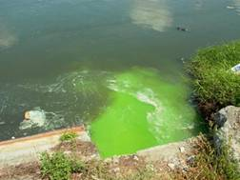
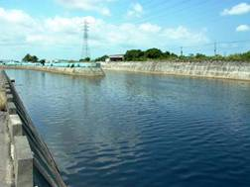

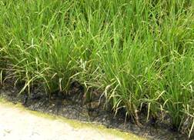
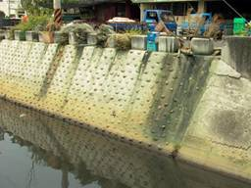
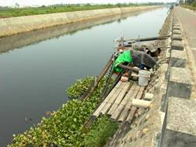
旱季來時，農民會引用溪水灌溉，溪邊可以看到許多的抽水馬達，但是10多年前溪水開始變黑變紅，農民一樣要種田需要灌溉。我們曾經訪問一位農民，他說他們不用這的水灌溉，因為種出來的稻子不好吃，有味道，他現在都越過溪，引對面村莊排水溝的水來灌溉，排水溝裡是生活污水，但已是這裏旱季時最好的水源了。大家是否會覺得奇怪？為什麼會是這樣？一條有水的溪就在旁邊，卻用不得！
來到仁愛橋，溪水變的非常黑，比墨汁還黑，不但黑還冒有許多的泡泡，位置在仁愛橋上游兩百公尺到仁愛橋下游一公里左右，這附近住家不多，沒有工廠，唯一有的是台南市的肉品市場，這裡每天深夜宰殺700-800頭豬，污水經過一個污水處理廠後排入溪流中，7月於市議會的座談會中，肉品市場提出相關檢驗報告稱其排放均合格，你覺得呢？我有兩個想法：第一如果大家有經過這裡，可以注意其污水排放口的水，最好能拍照紀錄，尤其是清晨的時候，因為不同的時間出水口的顏色不太一樣。第二我是覺得這麼肥沃的水就這樣排掉實在很可惜，附近農
地不是缺水嚴重嗎？如果肉品市場的水能拿來灌溉不是很好？或是回收使用、或經過溼地再排入溪中，有很多的可能。
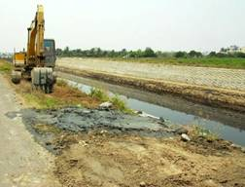
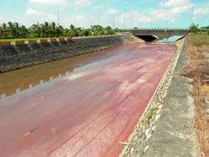

過了肉品市場再往東走1-2公里，來到了台南縣市交界的地方，在這裡常會看到橘紅色的溪水，一個星期約兩次，我們就是連續在這裡看到橘紅色的水，覺得一定要逮到兇手。但是水從哪裡來？什麼時候排放的？每星期哪幾天會看到？這都是待解開的疑問。
河川整治是在做什麼？
河川局請了怪手將溪床中稀疏的植物挖掉，並將底泥做了三種處理：
1.底泥鋪平在河床上。
2.底泥挖起來放在堤岸上，並鋪平在路旁。
3.鋪在水泥堤岸的斜面上。
河川局只做了這三件事。
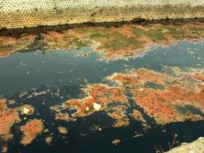
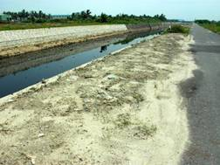
這是什麼河川整治？污染的底泥會不會有有毒物質？下雨時放在路上的底泥隨泥水漫流到旁邊的農田會不會對人們健康有影響？最重要的水資源卻隨意讓人污染！他所維護的河川卻是讓人排放污水！這不是很奇怪嗎？河川局說污染是環保局的事，這樣對嗎？但是水利署不是口口聲聲愛護水資源的，還有隨意在堤防上挖暗管破壞堤防又該如何呢？大家?該好好想想，這些公務人員在做什麼，到底是哪出了問題？
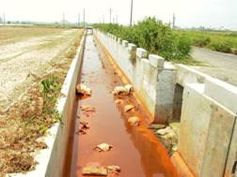
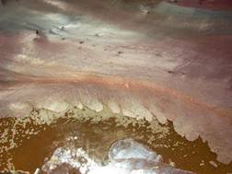
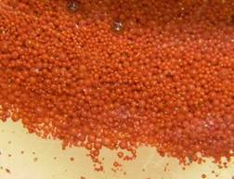
順著水流往上走，來到安定工業區，這裡有條非常誇張的排水溝，政府花很多錢做了一條水溝讓工廠排放污水？
我們看到一條橘紅色的水溝，污水就這樣未經處理流入河川，橘色的水有時表面有一層金屬光澤的飄浮物，分別來自多家的污染，這個地方目前交由環保局處理，我們需要大家持續的追蹤紀錄。
帶著不安的心繼續往上游去，經過高速公路後遠遠可見一座小土丘，這是一座垃圾山，已覆土正在種植物，垃圾山的四週有黑褐色污水，這也都進入到河川裡，垃圾是所有地方的問題，台灣處理垃圾大都是眼不見為淨，隨便埋埋就算了，污水沒認真處理而任其漫流。
過了垃圾山接著來到台南科學園區，安順排水就從科學園區的旁邊過，這邊算是安順排水的上游，河道也在這裡縮小變窄，看的到的卻仍是令人難過的黑水。
這條溪除了工業污染、垃圾污染、家庭污水、農業回流水外，還有豬糞的污染，垃圾的污染等等，看到這不禁令人心寒，我們到底是怎麼了？我們到底是哪病了？在大家只顧著拼經濟的同時，確任意的殘害我們的自然資源，一條河流好好的卻被當做污水排放的大水溝，那河流下游的人怎麼辦？工廠賺了錢，管他農民去死？！工廠賺了錢，管他漁民去死？！拼經濟，管他吃這些東西的人去死！
是這樣嗎？我們是這樣的人嗎？

